Nota de prensa Sulz am Neckar, septiembre 2017

La mejor sujeción

KIPP presenta un sistema variable de empuñadura para pernos de bloqueo de bola

HEINRICH KIPP WERK, coincidiendo con la MOTEK 2017, ha ampliado su surtido de pernos de bloqueo de bola. El público interesado, del 09 al 12 de octubre del 2017 en Stuttgart, tendrá, por ejemplo, ocasión de convencerse de la gran variedad de empuñaduras que tenemos, así como de lo práctico de su manejo.

Los pernos de bloqueo de bola de KIPP cumplen la función de unir o fijar de forma sencilla dos componentes o piezas de trabajo. Con solo accionar o soltar el botón pulsador se establece un cierre seguro de bloqueo. La especial ventaja de esta ampliación de gama es la gran variabilidad. Además de la variante básica, KIPP ofrece, en función de los requerimientos, tres modelos diferentes de empuñadura. El botón de maniobra ocupa poco espacio, la empuñadura en L permite un manejo intuitivo y la empuñadura en T, un agarre contundente, pero, a la vez, tres variantes poseen un diseño similar.
Otra alternativa con una imagen distinta es el botón de maniobra totalmente de acero inoxidable.

La fabricación de los pernos de bloqueo de bola tiene una estructura modular. Con ello, KIPP está en disposición de fabricar grandes series y ofrecer un precio competitivo. Además de los botones de maniobra y empuñaduras en T y L estandarizados de plástico negro, KIPP ofrece también empuñaduras en T y L de cinc, caracterizadas por una mayor resistencia térmica. Todos los pernos de bloqueo de bola son de acero inoxidable y están disponibles con diámetros entre 5 y 16 mm, así como en longitudes entre 10 y 80 mm, o bien en tamaños especiales individuales.

HEINRICH KIPP WERK exhibe sus pernos de bloqueo de bola, además de otros productos en el stand 3325 del pabellón 3. Nuestro equipo estará encantado de recibir al público interesado e invitarles a una bebida caliente en nuestra CAFÉ Lounge.

Caracteres con espacios en blanco:
Título: 78 caracteres
Preencabezado: 17 caracteres
Texto: 1.793 caracteres
Total: 1.888 caracteres

HEINRICH KIPP WERK KG
Stefanie Beck, Marketing
Heubergstraße 2
72172 Sulz am Neckar

Teléfono: +49 7454 793-30
E-mail: s.beck@kipp.com

Más información y fotos de prensa
Véase www.kipp.com, región: Alemania, sección: Noticias / área de prensa

Foto

KIPP Perno de bloqueo de bola  Foto: KIPP  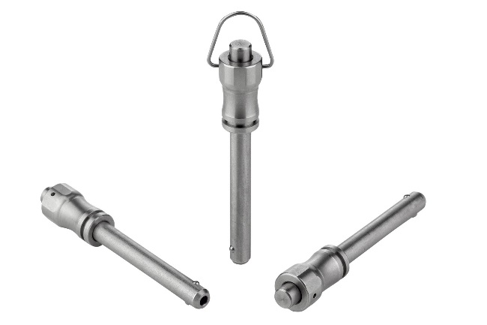  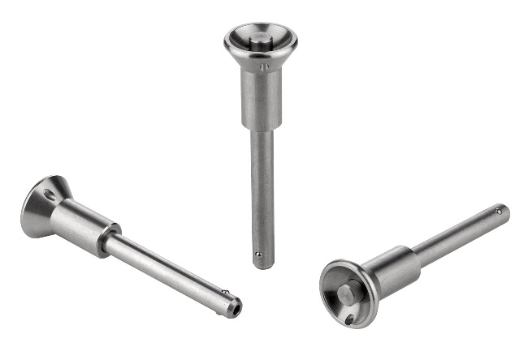  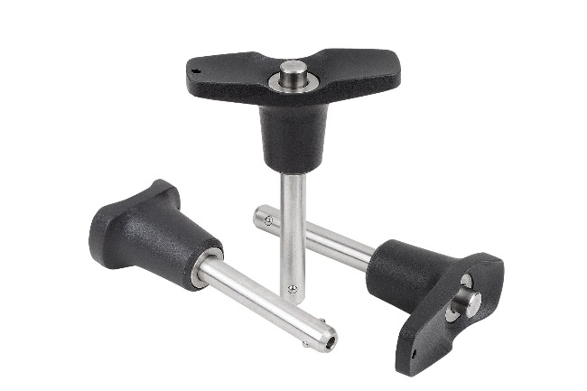 | Archivo de imagen:  KIPP-Kugelsperrbolzen-Edelstahl-selbstsichernd-K0790.jpg  Archivo de imagen:  KIPP-Kugelsperrbolzen-Pilzgriff-selbstsichernd-K0791.jpg  Archivo de imagen:  KIPP-Kugelsperrbolzen-selbstsichernd-K0792.jpg

Derechos de imagen: autorizado para su publicación gratuita y sin licencia en medios de información especializados.
Se ruega hacer mención de la fuente y documentos.

